Конспект занятия: цветок к 8 марта
Поделка цветок
Цель: обучить навыку работы с синельной проволокой, сделать из неё цветок.
Задачи:
Образовательные: закрепить и расширить знания детей о цветах и их состовляющих.
Развивающие: Развить логическое мышление, воображение, память, творчество.
Воспитательные:
- приобщать детей к творческой техники прикладного создания продукта.
Материал к занятию: синельная проволока (разнообразных цветов).

Ход НОД:
Вспомните, какой праздник приближается к нам весной?
Верно праздник всех мам, бабушек и сестёр, 8 марта.
Часто на этот праздник дарят цветы.
Вспомните из каких частей состоит цветок?
- 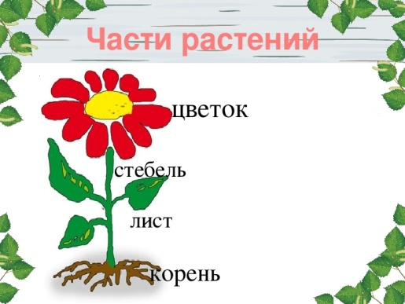
Верно.
Сегодня мы маучимся делать цветы из синельной проволоки.

Начнём сборку цветка. Проверьте ваши материалы, у вас должна быть проволока следущих цветов (зелёная 2 шт, цветная яркая 5 шт, и 1 шт для серцевины).
*Для удобства сборки основную длину проволоки можно разделить по полам (будет экономия материала и увеличение его количества.
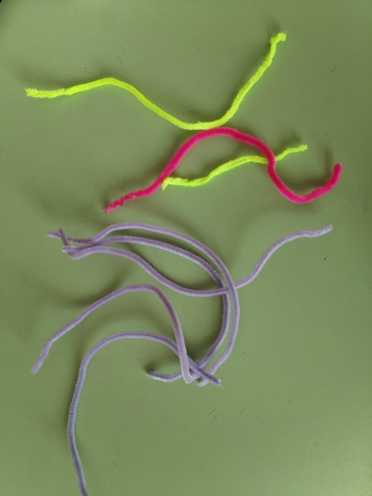
Сборку цветка начнём со стебля и сердцевины. Берём одну зелёную и розовую проволоку, кончики совмещаем друг с другом, и скручиваем по длинне примерно 2 см.
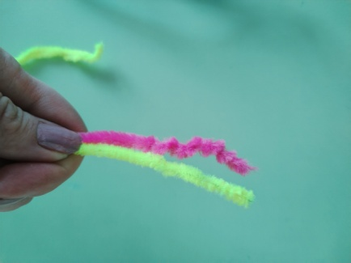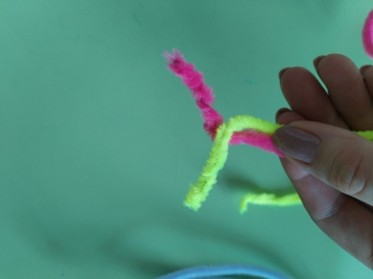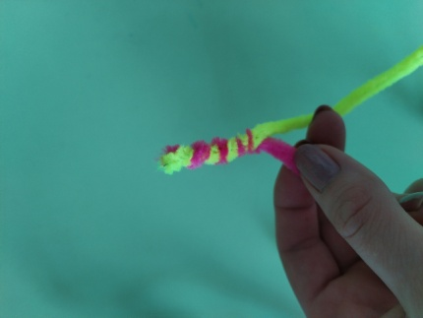
Далее свободные части проволок разводим в разные стороны. Кончик который закручивали сгибаем в любую сторону.
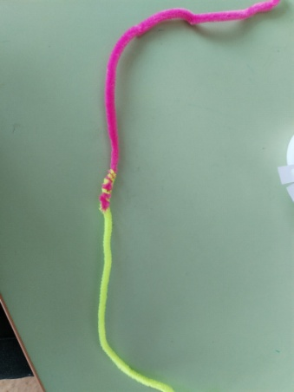
Далее будем соединять лепестки с серединой и основой. Берём 5 одинаковых по цвету проволок и располагаем их вокруг сердцевины цветка. Хватом с верху держим будующие лепестки, из нужно закрепить к стеблю. Для этого берём вторую зелёную и наматываем её поверх так же на 2 см.
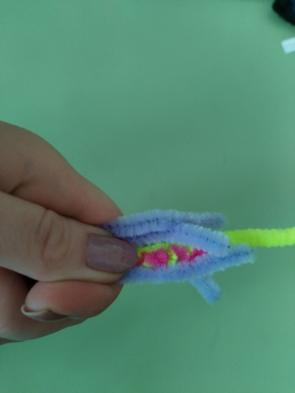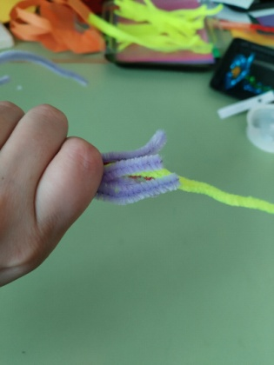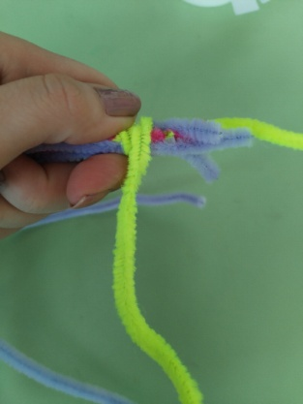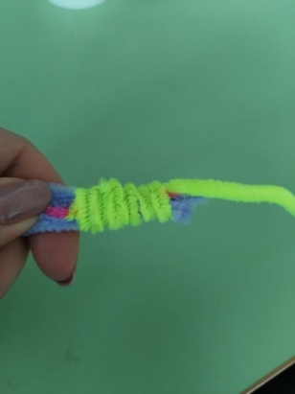
Лепестки держатся и не выпадут. Отгибаем в стороны проволоку, серцевину оставляем вертикально.
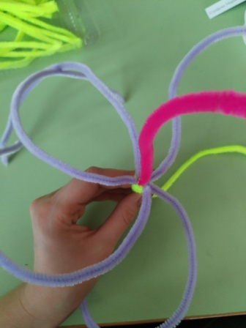

Каждый лепесток скручиваем по форме улитки к серцевине. Скрученные лепестки должны быть горизонтальными.
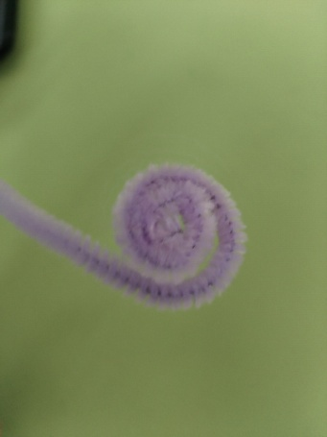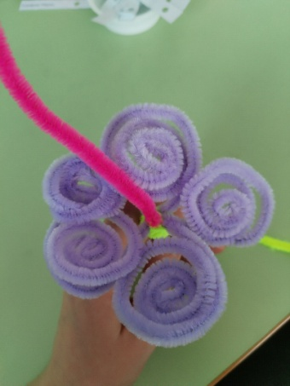

Закручиваем сердцевину.
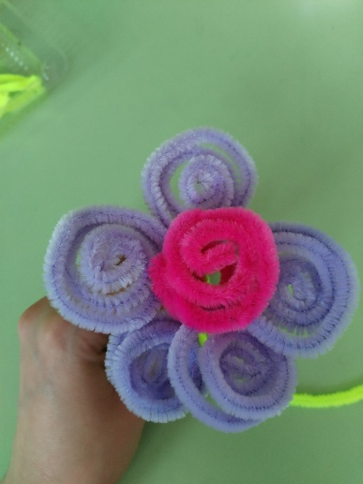
Подровняйте проволоку, для симметрии цветка. Вот и всё, наши цветы готовы.
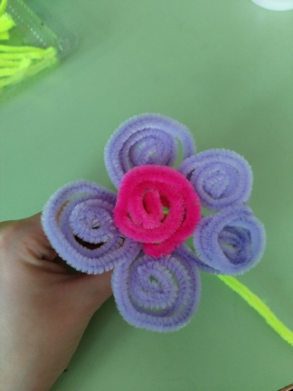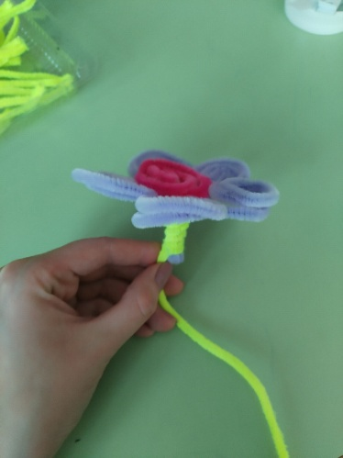

Теперь, я предлагаю вам рассмотреть работы других ребят составляйте цветы в вазу.
Садитесь по местам. Понравились ли вам работы других ребят?
Верно, у вас у всех получились замечательные работы.
Наше занятие подошло к концу. Скажите, ребята, что вы сегодня делали?
Спасибо вам за работу, давайте поскорее наведём порядок на рабочих местах.

